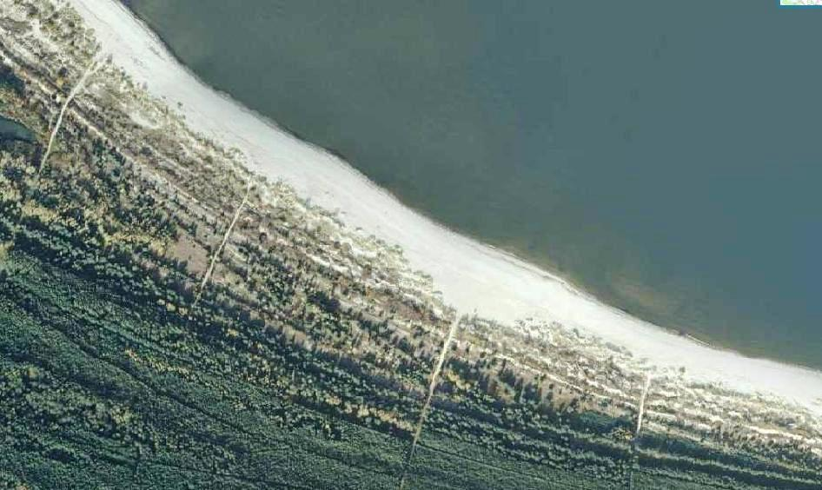
MIKOSZEWO
Kąpielisko strzeżone

90

- ₃
₂
₁

- ₅

- ₃
₂
₁
88

87
- ₁

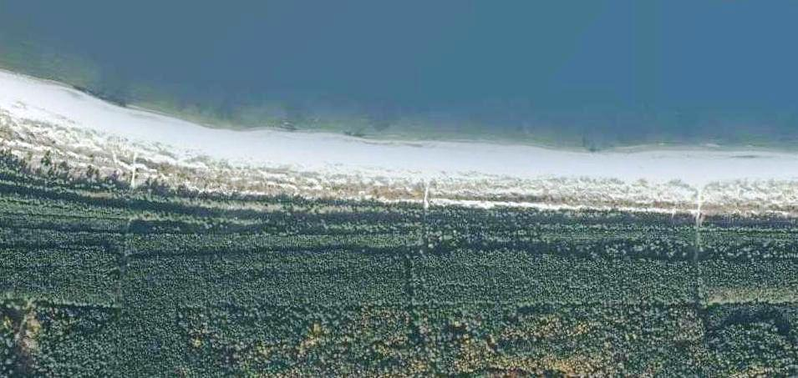
JANTAR LEŚNICZÓWKA

86
- ₁
85
84
- ₂
₂
₁
- ₁

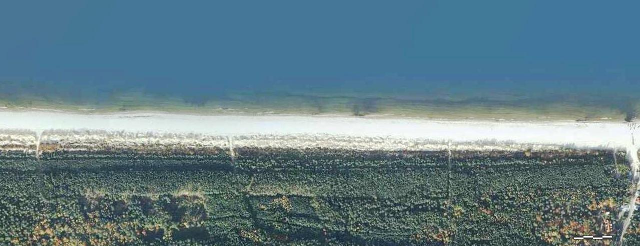
JANTAR (ZACHÓD)
- ₅
- ₅

83
80
81
- ₂
₁
₁
82
- ₂
₁
₁
- ₄
₂
₁
- ₂
₂
₁

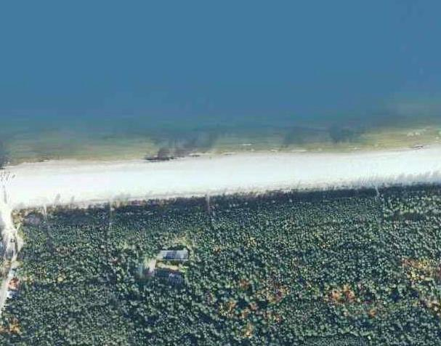
- ₂

_{zejście pomiędzy}
₇₇₋₇₆
77-76
77
- ₃
₂
₁
78
- ₄
₃
₁
- ₄
₃
₁
- ₄
₃
₁
79
79AA
- ₆
JANTAR (WSCHÓD)
- ₄
- ₃

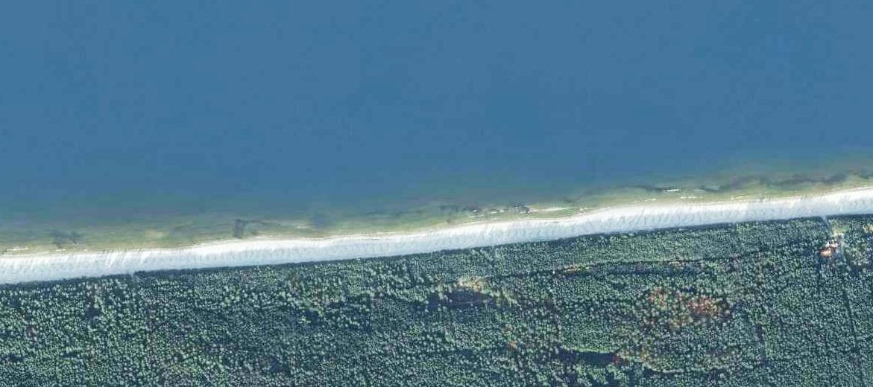
- ₄
₂
₁
- ₄
₂
₁
- ₄
₂
₁
- ₄
₂
₁
- ₃
- ₅
69
72
71
70
STEGNA (ZACHÓD)
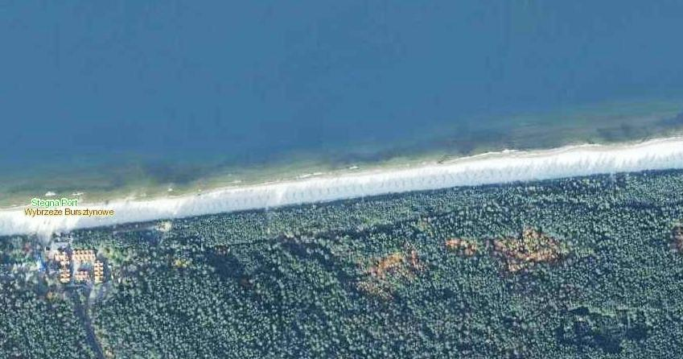
- ₂
₁
₁
- ₂
₁
₁
- ₄
₃
₁
- ₂
₂
₁
- ₄
₃
₁
- ₂
₂
₁
- ₅
64
65
66
67
Zejście przy przystani rybackiej

68
STEGNA (WSCHÓD)

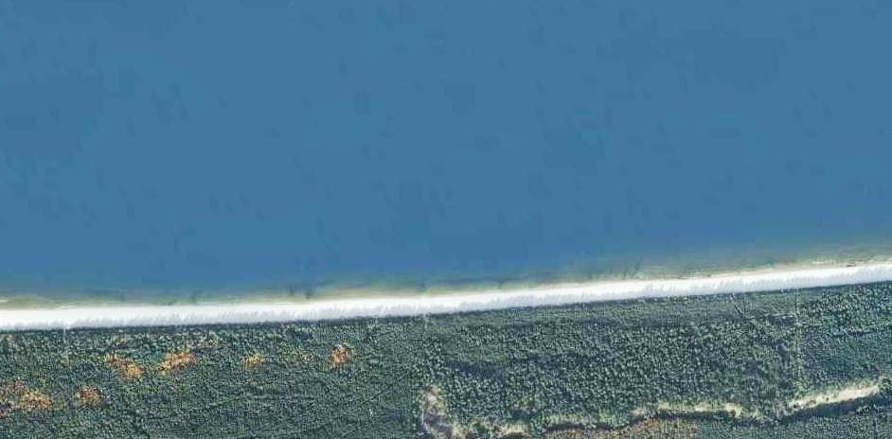
- ₂
₁
₁
- ₂
₁
₁
- ₂
₂
₁
- ₁
75
76
73
74
JUNOSZYNO

Legenda:
x – Pojemniki na odpady mieszane, o pojemności 110 l [x=szt]
X - Pojemniki na odpady segregowane, o pojemności 110 l (plastik) [x=szt]
X - Pojemniki na odpady segregowane, (szkło) [x=szt]
^{- XX numer zejścia}
xx
- _{x}
- pojemniki na odpady mieszane [x=szt], rozmieszczone między zejściami na plażę
Zestawienie: Łącznie 191 szt.
Miejscowość | Kosze 110l  odp. mieszane | Kosze 110l  odp. segr. plastik | Kosze 110l  odp. segr. szkło
Mikoszewo | 12 | 4 | 2
Jantar Leśniczówka | 4 | 2 | 1
Jantar (zachód) | 20 | 6 | 4
Jantar (wschód) | 30 | 11 | 4
Junoszyno | 7 | 4 | 3
Stegna zachód | 24 | 8 | 6
Stegna wschód | 21 | 12 | 4
RAZEM | 118 | 47 | 24

